令和２年１１月１１日
会員事業所各位
光市経済部商工観光課
「おいでませ山口！ＵＪＩターン就職説明会」のご案内

このことについて、下記のとおり開催されますので、ご案内いたします。
光市では、平成２８年度より「ＵＪＩターン等雇用促進事業」として、本説明会に参加する企業に対し、就職説明会への参加経費の一部を助成しております。ご検討・ご活用いただきますようお願い申しあげます。

１ 日時及び場所
【大阪会場】
日 時：令和３年２月７日（日） 13：30～16：00
場 所：ＡＰ大阪茶屋町（大阪府大阪市北区茶屋町1-27 ＡＢＣ-ＭＡＲＴ梅田ビル8階）
【東京会場】
日 時：令和３年２月２７日（土） 13：30～16：00
場 所：ＡＰ東京八重洲（東京都中央区京橋1-10-7 ＫＰＰ八重洲ビル13階）
２ 申込先 山口しごとセンター 電 話 083-976-1145 ＦＡＸ 083-972-3880
E-mail koukankai@joby.jp （永野・水津 あて）
３ 参加申込締切 令和２年１１月２７日（金）※１７：００必着
※申込方法などの詳細は、山口しごとセンターホームページをご覧ください。
ＵＲＬ： http://www.joby.jp/event/detail.php?id=1436
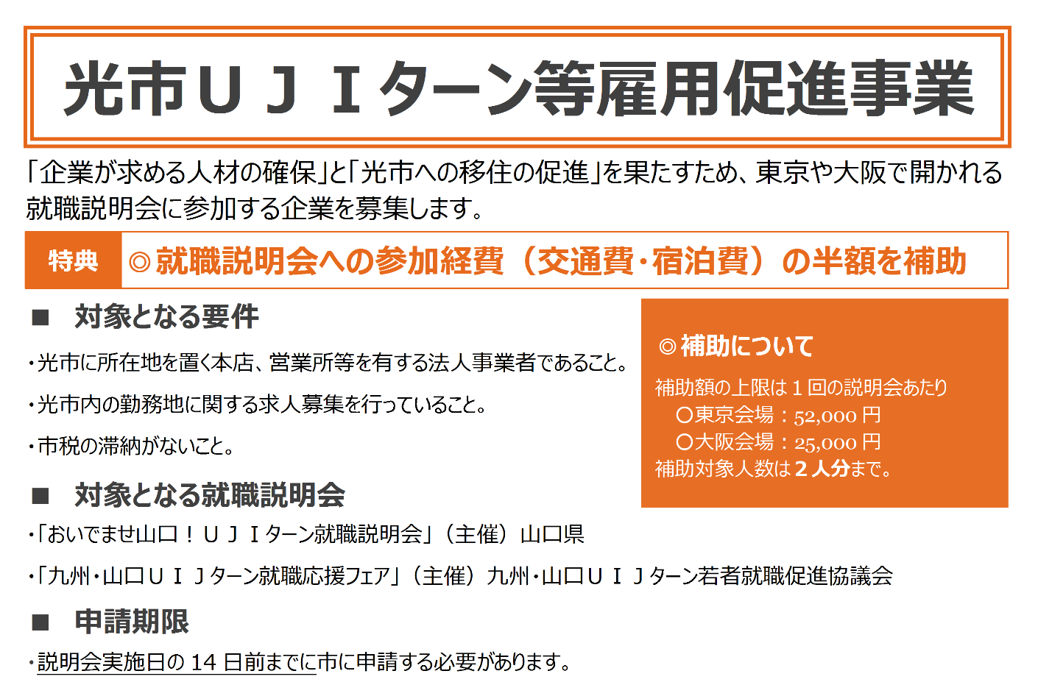
４ 市補助概要
光市商工観光課商工労政係
TEL 0833-72-1400（内線342）
FAX 0833-72-8981（担当：堂本）
光市商工観光課商工労政係
TEL 0833-72-1400（内線342）
FAX 0833-72-8981（担当：堂本）
光市商工観光課商工労政係
TEL 0833-72-1400（内線342）
FAX 0833-72-8981（担当：堂本）
光市商工観光課商工労政係
TEL 0833-72-1400（内線342）
FAX 0833-72-8981（担当：堂本）

問い合わせ先
光市中央六丁目１番１号
光市役所経済部商工観光課
担 当：加 藤 電 話：0833-72-1519

